**StreakGuardian**

Проект: Управление на задачи с LCD дисплей и звукови сигнали

Автори: Даниел Бойчев и Николай Табальов

**Съдържание**

1. Описание на проекта

2. Електрическа схема

3. Списък съставни части

4. Сорс код – описание на функционалността

5. Заключение

**Описание на проекта**

StreakGuardian представлява система за управление на списък със задачи, която използва Arduino Uno като микроконтролер за управление на LCD дисплей, бутони за навигация и звукови сигнали. Потребителят може да добавя и премахва задачи. Системата предоставя и уведомления, когато един или повече от сроковете за изпълнение на задачите наближават.

**Електрическа схема**

**Списък съставни части**

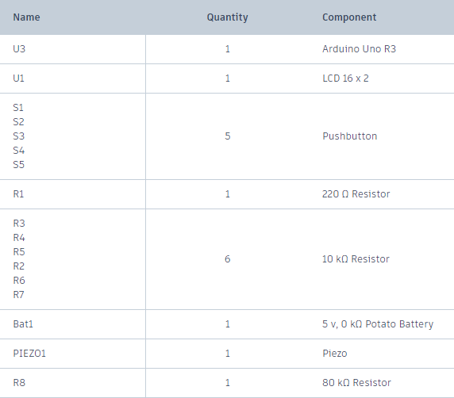

**Сорс код – описание на функционалността**

1. **Функция void loop():**

* Това е основната функция, която се изпълнява непрекъснато от микроконтролера.
* В нея се проверява състоянието на бутоните и се управлява визуализацията на LCD дисплея.
* Проверява се и функцията checkTaskTimers(), която отговаря за следенето на времето за всяка задача.

1. **Функция void checkTaskTimers():**

* Тази функция се извиква от основната функция loop() и се използва за проверка на времето за всяка задача.
* В нея се изчислява времето, което е изминало от последния опит за изпълнение на задачата.
* Ако времето надвишава определен интервал, се уведомява потребителят и стойността на опитите за изпълнение се нулира.

1. **Функция void addTask():**

* Тази функция се използва за добавяне на нова задача в системата.
* Първо се извлича името на задачата от Serial порта.
* След това се проверява дали има достатъчно свободно място в масива и ако има, задачата се добавя.

1. **Функция void removeTask():**

* Тази функция се използва за премахване на съществуваща задача от системата.
* Потребителят избира коя задача да бъде премахната, като въведе идентификатора ѝ през Serial порта.
* След това задачата се премахва от масивите за задачите и времето за нея се нулира.

**Заключение**

StreakGuardian представлява успешна реализация на система за управление на задачи чрез използване на микроконтролерен модул. Той предоставя удобен начин за организация и управление на ежедневни задачи, което го прави подходящ за широк кръг от потребители.